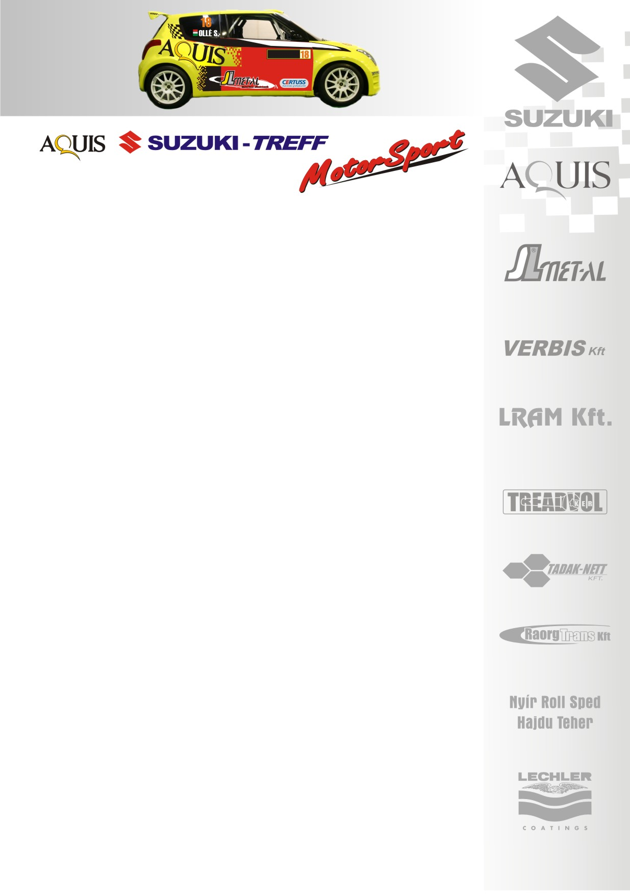
2009. december 07.
Suzuki Team Hungary
Mikulás Rallye, Összefoglaló
Ollé Sasa- Kerék Balázs
Suzuki Ignis

Egy perces Mikulás Rali!
A Suzuki Hungary Team csapata megnövekedett létszámmal vágott neki a Mikulás Ralinak, azonban a célba csak ketten értek. Ollé Sasáéknak és Kakuszi Zsoltiéknak már az első gyorsasági a verseny végét jelentette…

Ollé Sasa- Kerék Balázs: „A pénteki napunk teszteléssel telt, hiszen mi sem ismertük ennek az autónak a paramétereit, igaz pár éve már ültünk benne. A csapat minden tagja kipróbálhatta az Ignist, annyit mehettek vele, amennyit csak akartak. A teszten egyszer én is lecsúsztam az útról, úgy ahogy Zsolti, de szerencsére nem volt ott árok, így vissza tudtam jönni a nyomba. Igaz megütöttem az autó alját, amit átvizsgáltunk a szervizben, de nem találtunk semmit. Vasárnap azonban, ahogy elrajtoltunk, nem sokkal a rajt után, az első jobbos kanyarban leállt az autónk, valószínűleg a teszten történt ütéstől megrepedt a motortartó baknál a motor felőli rész, ezért kiszakadt a motortartó bak, elfolyt az olaj és letiltotta a komputer az autót. Ugyanezen a szakaszon körülbelül egy perccel később a rádióban hallottuk, hogy Kakusziék nagyot estek. Ekkor még nem tudtuk, hogy melyik kettős, Zsoltiék vagy Csabiék. A fotókat látva nem aprózták el a bukást, az Ignis töréstesztből ötösre vizsgázott, csodával határos módon szerencsésen megúszták…
A Super1600-as kategória népes tábora így gyorsan megfogyatkozott, Pálinkás Zsolti és Kakuszi Csabi maradt versenyben, akik szépen helyt álltak. Zsoltiék az L/9-es kategória második helyén értek célba, ők lettek a házi bajnokság győztesei, míg a Kakuszi házaspár a másodiknak járó serleggel térhetett haza. Kakuszi Zsoltinak pedig bevittük a kórházba a jutalmat, hiszen egy perccel mégis tovább bírták, mint mi!”

Köszönjük támogatóinknak!

